PRAKTIKUM EVALUASI P1-P4 COMPUTER VISION
Nama Lengkap: Salsabila Anggraina Putri
NIM: 2330511032
Kelas: Teknik Informatika 7A
SEED yang dipakai: 1032
Repository: SalsabilaAnggraina/simuteh-1032

PENDAHULUAN
Ringkasan Kasus SIMUTEH

Problem Statement
Bagi kelompok tani Kabupaten Sukabumi yang menyortir daun teh menghadapi masalah ketidakseragaman penilaian mutu dan kelambatan pemyortiran akibat penyakit cacar daun (Exobasidium vexans) serta kondisi cahaya lokasi yang bervariasi, kami membangun sistem SIMUTEH berbasis visi komputer yang menerima foto daun teh di atas nampan melalui kamera smartphone dan menghasilkan klasifikasi kelas mutu yaitu, sehat, bercak ringan, dan bercak berat. Selain itu juga dihasilkan persentase luas bercak sehingga proses penilaian mutu menjadi lebih objektif, cepat, dan terstandarisasi tanpa mengesampingkan keputusan akhir petugas.

Tujuan Kegiatan

DATA DAN LINGKUNGAN KERJA

Dataset Sintetis (SEED, jumlah per kelas dan kondisi, ringkasan persen_bercak dari label.csv

Bagian 1
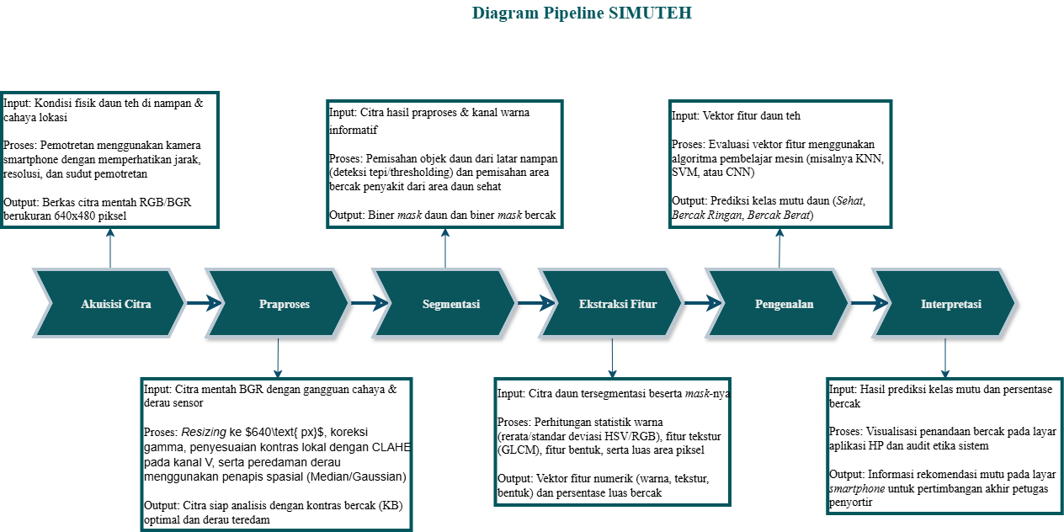
Gambar 1. Diagram Pipeline SIMUTEH

Tabel 1. Tabel Risiko Responsible Computer Vision SIMUTEH
Aspek | Risiko pada SIMUTEH | Mitigasi Awal
Privasi citra | Foto secara tidak sengaja merekam wajah atau identitas petani serta metadata lokasi pemotretan. | Menghapus metadata EXIF secara otomatis pada alur akuisisi serta melakukan pemotongan (cropping) fokus hanya pada area nampan.
Bias dan Keadilan | Algoritma mengalami penurunan performa jika dipindai pada kondisi cahaya ekstrim (terik/bayangan). | Memasukkan berbagai variasi pencahayaan (gelap, terang, kontras rendah, bayangan) ke dalam dataset.
Transparansi | Petani tidak mengetahui alasan dasar mengapa daun teh dinilai sebagai kelas "Bercak Berat". | Menampilkan persentase luas bercak serta overlay visual area bercak yang terdeteksi pada hasil keluaran aplikasi.
Keamanan Data | Kebocoran data peta sebaran penyakit kebun rakyat yang dapat merugikan nilai jual komoditas wilayah. | Membatasi akses repositori data dan tidak menyertakan koordinat GPS lokasi kebun pada citra.
Dampak Sosial | Adanya kekhawatiran dari petugas sortir bahwa peran dan pekerjaan mereka akan digantikan oleh otomasi AI. | Menempatkan SIMUTEH sebagai alat bantu keputusan (decision support), di mana keputusan akhir penentuan mutu tetap berada di tangan petugas.
Keterlacakan | Kesulitan melacak kembali parameter praproses yang digunakan apabila terjadi kesalahan segmentasi di kemudian hari. | Menyimpan seluruh konfigurasi parameter eksperimen secara terstruktur ke dalam file param_praproses.json.

P1.1: Petugas sortir memahami citra secara intuitif sebagai objek biologis daun teh berlatar nampan dengan gejala bercak cacar kecokelatan. Komputer hanya melihat citra sebagai matriks angka 3D berukuran 480 x 640 x 3 berjenis uint8 dengan rentang nilai 0–255. Komputer tidak secara otomatis "tahu" makna biologis dari kombinasi angka piksel BGR tersebut tanpa ekstraksi fitur matematis.
P1.2: 3 Variasi Visual Utama & Tahap Pipeline
- Pencahayaan (Illumination): Variasi kondisi terang, gelap, dan bayangan di tempat sortir ditangani pada Tahap Praproses (P3–P4) melalui teknik CLAHE dan Koreksi Gamma.
- Derau & Latar (Noise & Background): Derau sensor kamera HP dan tekstur nampan ditangani pada Tahap Praproses (P4) dengan penapisan spasial dan Tahap Segmentasi (P5–P7).
- Skala & Jarak (Scale): Perbedaan jarak pemotretan HP ditangani pada Tahap Akuisisi (P1–P2) dengan aturan batas jarak pemotretan minimum dan Tahap Geometri/Fitur (P9–P10).
P1.3: OpenCV membaca citra dalam format BGR, sedangkan matplotlib menampilkan citra dalam format RGB. Jika ditampilkan tanpa konversi, kanal Merah dan Biru akan tertukar sehingga daun hijau terlihat kebiruan. Jika kesalahan ini terbawa ke Pertemuan 9, fitur statistik warna yang diekstrak akan salah total (misal nilai rerata kanal R dan B tertukar), yang mengakibatkan kegagalan model klasifikasi.
P1.4: Jika daun sehat dikira bercak berat, maka petani the dirugikan secara finansial karena harga jual pangkasan daunnya diturunkan secara tidak adil dan ini melanggar nilai adil. Sedangkan, jika daun bercak berat dikira sehat, maka pabrik atau pembeli dirugikan karena kualitas the hasil olahan menurun akibat tercampur daun sakit dan ini akan melanggar nilai amanah dalam menjaga kualitas mutu.

Bagian 2

Rencana Akuisisi

Versi Pustaka

HASIL DAN ANALISIS
BAGIAN 1

RANGKAUAN PRAPROSES AKHIR
Diagram

Parameter Final

Justifikasi

KESIMPULAN DAN RENCANA PERTEMUAN 5
Temuan Terpenting

Keterbatasan

Hal yang akan diuji pada tahap deteksi tepi

Refleksi
Responsible computer vision, nilai AIK, serta pemakaian alat bantu kecerdasaran buatan generative (bila ada)

DAFTAR PUSTAKA

LAMPIRAN

